核心观点：市场短期仍有反复，关注3180一线压力

股指期货日报 2016年7月5日
通惠期货研究发展中心
联系人：傅文浩
联系方式：021*68864418
一、股指期货指数走势
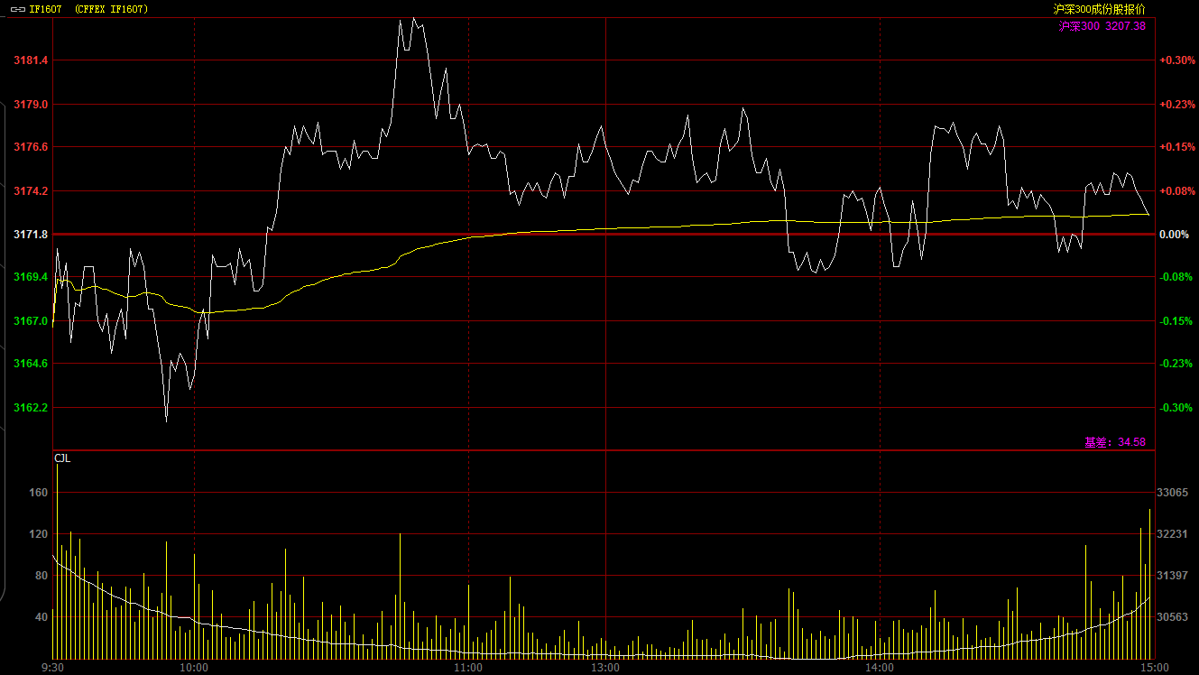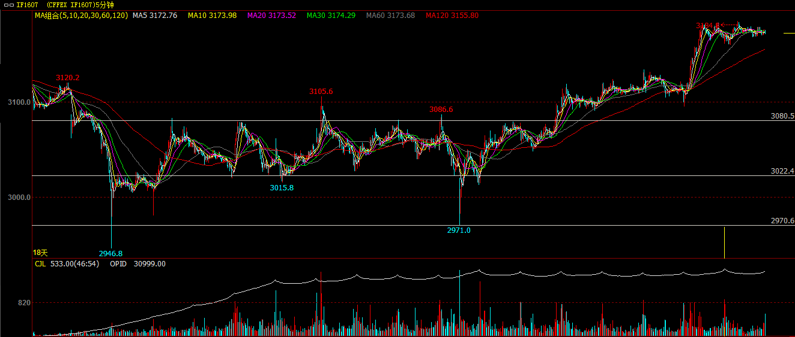
期指1607合约今日小幅低开于3166.6点，开盘之后受到技术性卖盘影响期指呈现弱势震荡走势，指数最低探至3160.2点。之后多头主力逐步发力，在上证指数重回3000点的利多情绪提振，期指震荡上行并探至3184.8点；之后，双顶3185一线压力有所显现，期指逐步退守3170一线。午后期指基本呈现3170-3180的区间震荡，多空分歧逐步下降。最终期指主力1607合约报收于3172.8点，较前一交易日上涨1点，基本与昨日持平，涨幅0.03%。现货300指数最终报收于3207.38点，较前一交易日上涨2.68点，涨幅0.08%。从日K线来看，期指在昨日收出大阳线之后今日以阳十字星报收，指数基本运行在昨日收盘点位附近，多头占据市场主动；同时均线系统呈现多头排列，下方支撑较为明显，再者KDJ呈现高位发散，整体技术指标也呈现多头格局。因此从日K线来看，期指上升格局仍在延续，短期关注3185一线压力。从五分钟K线，期指呈现高位震荡，指数连续三次在3185一线承压，同时，从下方来看3160-3170一线也有较强支撑，技术指标短期运行在50以下，短期仍有震荡需求。
名称 | 收盘价 | 涨跌 | 涨跌幅（%） | 成交量 | 持仓量
沪深300指数 | 3,207.38 | 2.68 | 0.08 | 13022689500
期指1607合约 | 3172.8 | 1.0 | 0.03 | 10359 | 30999
二、股指期货期现价差
 | 期货价格 | 现货价格 | 前一交易日价差 | 今日期现价差 | 较前一交易日变化
IF1607 | 3172.8 | 3207.38 | -34.7 | -34.58 | 0.11

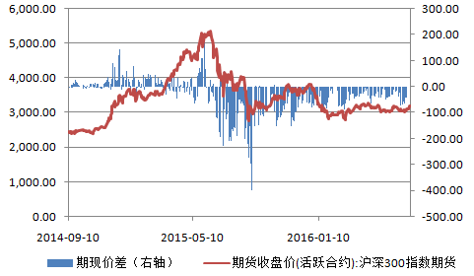
截止到今日收盘，期指主力1607合约较现货300指数贴水34.58点，贴水幅度较前一交易日扩大0.11点。次主力合约1608合约贴水现货300指数71.38点，整体贴水幅度较昨天有所收窄。从升贴水格局来看，随着时间迈入7月份，期指1607合约对于期指的贴水将进一步收窄。同时，当前市场空头套保意愿下降明显，短期上方整体抛压不重。

三、结论
今日期指1607合约呈现高位震荡，指数重心维持在昨日大阳线上方，多头依然占据市场主动。从消息面来看，6月中国财新服务业PMI52.7，数据好于前值。今日央行在公开市场进行400亿元逆回购操作，净回笼资金1400亿元。从盘面来看，上证指数时隔两个月再度回到3000点上方，市场多头信心恢复明显；但短期期指在3180一线形成三重顶，上方空头压力有所显现。综合来看，多头趋势暂时没有改变，但短期期指有等待均线回归的需求，因此期指短期仍有反复，关注3180一线争夺。

免责声明：本报告中的信息均来源于已公开的资料，我公司对这些信息的准确性及完整性不作任何保证，不保证该信息未经任何更新，也不保证本公司做出的任何建议不会发生任何变更。在任何情况下，报告中的信息或所表达的意见并不构成所述品种买卖的出价或询价。本报告版权归通惠期货研究发展中心所有。未获得通惠期货研究发展中心书面授权，任何人不得对本报告进行任何形式的发布、复制。如引用、刊发，需注明出处为“通惠期货发展研究中心”，且不得对本报告进行有悖原意的删节和修改。

